**选择器练习**

一、淘宝精选案例与网站品牌列表案例（二选一）

淘宝精选案例：

初始效果： 鼠标移入后效果：

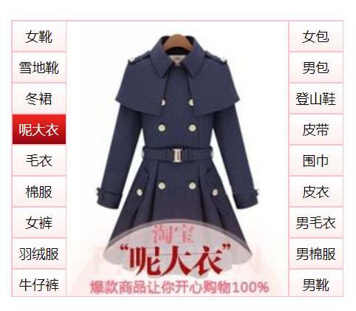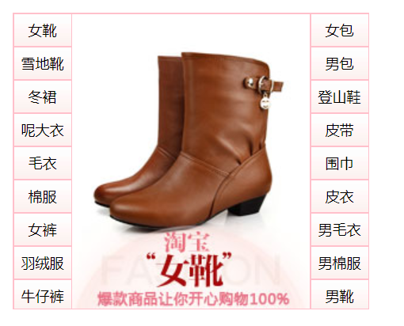  
网站品牌列表安全：

初始效果：

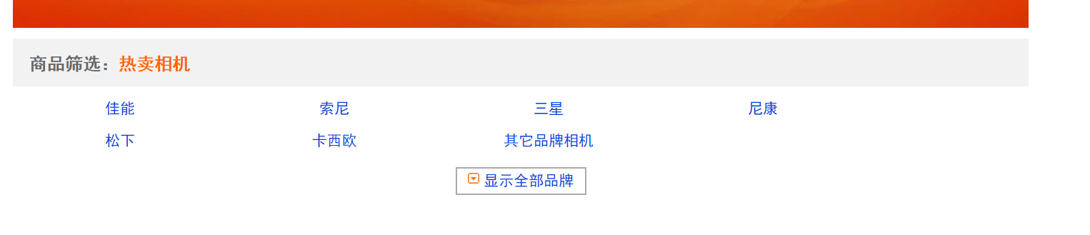

单击“显示全部品牌”后效果:

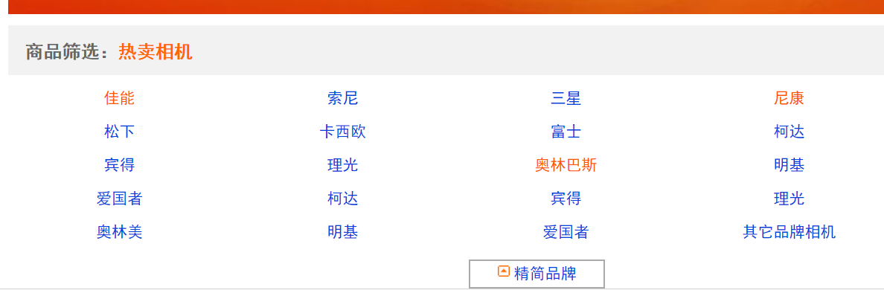

代码：

淘宝精选案例:

<!DOCTYPE html>

<html>

<head>

<meta charset=*"UTF-8"*>

<title>精品展示</title>

<link rel=*"stylesheet"* href=*"css/good.css"*>

</head>

<body>

<div class=*"wrapper"*>

<ul id=*"left"*>

<li><a href=*"#"*>女靴</a></li>

<li><a href=*"#"*>雪地靴</a></li>

<li><a href=*"#"*>冬裙</a></li>

<li><a href=*"#"*>呢大衣</a></li>

<li><a href=*"#"*>毛衣</a></li>

<li><a href=*"#"*>棉服</a></li>

<li><a href=*"#"*>女裤</a></li>

<li><a href=*"#"*>羽绒服</a></li>

<li><a href=*"#"*>牛仔裤</a></li>

</ul>

<ul id=*"center"*>

<li><a href=*"#"*><img src=*"img/女靴.jpg"*/></a></li>

<li><a href=*"#"*><img src=*"img/雪地靴.jpg"*/></a></li>

<li><a href=*"#"*><img src=*"img/冬裙.jpg"*/></a></li>

<li><a href=*"#"*><img src=*"img/呢大衣.jpg"*/></a></li>

<li><a href=*"#"*><img src=*"img/毛衣.jpg"*/></a></li>

<li><a href=*"#"*><img src=*"img/棉服.jpg"*/></a></li>

<li><a href=*"#"*><img src=*"img/女裤.jpg"*></a></li>

<li><a href=*"#"*><img src=*"img/羽绒服.jpg"*/></a></li>

<li><a href=*"#"*><img src=*"img/牛仔裤.jpg"*/></a></li>

<li><a href=*"#"*><img src=*"img/女包.jpg"*/></a></li>

<li><a href=*"#"*><img src=*"img/男包.jpg"*/></a></li>

<li><a href=*"#"*><img src=*"img/登山鞋.jpg"*/></a></li>

<li><a href=*"#"*><img src=*"img/皮带.jpg"*/></a></li>

<li><a href=*"#"*><img src=*"img/围巾.jpg"*/></a></li>

<li><a href=*"#"*><img src=*"img/皮衣.jpg"*/></a></li>

<li><a href=*"#"*><img src=*"img/男毛衣.jpg"*/></a></li>

<li><a href=*"#"*><img src=*"img/男棉服.jpg"*/></a></li>

<li><a href=*"#"*><img src=*"img/男靴.jpg"*/></a></li>

</ul>

<ul id=*"right"*>

<li><a href=*"#"*>女包</a></li>

<li><a href=*"#"*>男包</a></li>

<li><a href=*"#"*>登山鞋</a></li>

<li><a href=*"#"*>皮带</a></li>

<li><a href=*"#"*>围巾</a></li>

<li><a href=*"#"*>皮衣</a></li>

<li><a href=*"#"*>男毛衣</a></li>

<li><a href=*"#"*>男棉服</a></li>

<li><a href=*"#"*>男靴</a></li>

</ul>

</div>

</body>

<script src=*"js/jquery-1.12.4.js"*></script>

<script>

$("#left>li").mouseenter(**function**(){

**var** idx = $(**this**).index();

$("#center>li").eq(idx).show();

$("#center>li").eq(idx).siblings().hide();

});

$("#right>li").mouseenter(**function**(){

**var** idx = $(**this**).index() + 9;

$("#center>li").eq(idx).show();

$("#center>li").eq(idx).siblings().hide();

});

</script>

</html>

二、图片变换案例

效果图：

初始效果： 鼠标移入后效果：

 

代码：

<!DOCTYPE html>

<html>

<head>

<meta charset=*"UTF-8"*>

<title>高亮显示图片</title>

<link rel=*"stylesheet"* href=*"css/style.css"*>

</head>

<body>

<div class=*"wrap"*>

<ul>

<li><a href=*"#"*><img src=*"img/01.jpg"* alt=*""*></a></li>

<li><a href=*"#"*><img src=*"img/02.jpg"* alt=*""*></a></li>

<li><a href=*"#"*><img src=*"img/03.jpg"* alt=*""*></a></li>

<li><a href=*"#"*><img src=*"img/04.jpg"* alt=*""*></a></li>

<li><a href=*"#"*><img src=*"img/05.jpg"* alt=*""*></a></li>

<li><a href=*"#"*><img src=*"img/06.jpg"* alt=*""*></a></li>

</ul>

</div>

</body>

<script src=*"js/jquery-1.12.4.js"*></script>

<script>

$(".wrap>ul>li").mouseenter(**function**(){

$(**this**).css("opacity", 1);

$(**this**).siblings().css("opacity", 0.4);

});

$(".wrap>ul>li").mouseout(**function**(){

$(**this**).siblings().css("opacity", 1);

});

</script>

</html>